УДК 37.5
Акатова Наталия Викторовна, заместитель директора, МБОУ г. Астрахани «Гимназия №1», г. Астрахань, Россия, n7akatova@gmail.com
Амирова Елена Анатольевна, заместитель директора, МБОУ г. Астрахани «Гимназия №1», г. Астрахань, Россия, zodchiy.71@mail.ru
Марахтанова Вера Михайловна, заместитель директора, МБОУ г. Астрахани «Гимназия №1», zammarahtanova@mail.ru
Муратова Елена Владимировна, заместитель директора, МБОУ г. Астрахани «Гимназия №1», vip.elenam69.autoreply@mail.ru
Муштакова Нина Александровна, директор, к.п.н., МБОУ г. Астрахани «Гимназия №1», sgimnazia@yandex.ru

Интегрированная модель формирования финансовой грамотности у обучающихся МБОУ г. Астрахани «Гимназия №1»

Аннотация. Формирование финансовой грамотности молодежи как элемента функциональной грамотности является важной задачей государства и общества. Реализуемая в МБОУ г. Астрахани «Гимназия №1» интегрированной модели формирования функциональной грамотности обучающихся является важным условием формирования предметных, метапредметных и универсальных способов деятельности и в целом, личности востребованной на рынке труда.
Ключевые слова: функциональная грамотность, финансовая грамотность, интегрированная модель, урочная, внеурочная деятельность, преемственность обучения.

В последнее время работодатели при приеме на работу все чаще предлагают пройти кандидатам числовые, вербальные и логические тесты. Дело в том, что работодателю важно принять на работу не просто высококвалифицированного специалиста, но и человека, способного принимать оперативные решения в нестандартных ситуациях, устанавливать причинно-следственные связи при выполнении производственных заданий, быстро и точно формулировать свои мысли, решать не только сложные производственные, но и жизненные задачи, то есть обладать набором компетенций, которые сейчас можно назвать одним термином – «функциональная грамотность».
Понятие «функциональная грамотность» появилось в педагогике относительно недавно – примерно в 70-е годы XX века. Содержание этого понятия на протяжении нескольких десятилетий менялось: от элементарной грамотности населения, до процесса адаптации к социально-экономической среде, т.е. базовые навыки жизни в обществе, которые будут востребованы, чем бы человек ни занимался. На сегодняшний день под функциональной грамотностью понимают способность человека взаимодействовать окружающим миром и предельно быстро адаптироваться и функционировать в нем. Основными направлениями формирования функциональной грамотности являются: читательская грамотность, креативное мышление, глобальные компетенции, финансовая грамотность, естественнонаучная грамотность, математическая грамотность [3].
Обновленный ФГОС (приказ №287 от 31 мая 2021 г.) ставит задачу «формирования функциональной грамотности обучающихся как способности решать учебные задачи и жизненные проблемные ситуации на основе сформированных предметных, метапредметных и универсальных способов деятельности, включающей овладение ключевыми компетенциями, составляющими основу готовности к успешному взаимодействию с изменяющимся миром и дальнейшему успешному образованию, и ориентации в мире профессий» [2].
Что понимается под финансовой грамотностью, почему приоритет отдан именно этому компоненту функциональной грамотности? Анализируя различные информационные источники можно выделить следующие аргументы:
- Российский рынок характеризуется динамичным развитием и появлением различных финансовых услуг.
- Низкая финансовая грамотность населения часто приводит к негативным последствиям и для личного благосостояния людей и для экономики в целом.
- В финансовом образовании нуждаются все возрастные категории людей, и лучше этот процесс начинать в раннем возрасте.
- Проблема финансовой грамотности населения для нашего государства относительно новая.
- Результаты международных исследований финансовой грамотности учащихся [5].
Таблица 1.
Место Российской Федерации в исследовании PISA-2018
Математическая грамотность | Естественно-научная грамотность | Читательская грамотность | Финансовая грамотность
30 | 33 | 31 | 10

При этом финансовая активность молодых людей из России является одной из самых низких среди других стран.

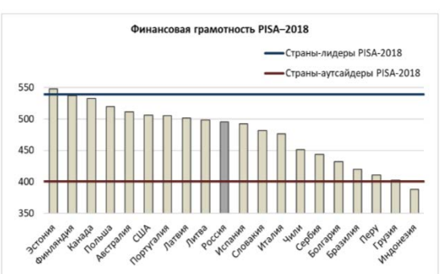
- Формирование первого опыта учащихся в управлении личными денежными средствами происходит в семье. Национальный исследовательский университет «Высшая школа экономики» приводит результаты опроса российских учащихся об их опыте ведения семейного и личного бюджета [4]. Лишь 35% учащихся 15-летнего возраста знакомы с практикой ведения семейного бюджета. Еще 35% вообще не знают, ведется ли учет доходов и расходов в семье. Около 26% точно знают, что учет средств дома не ведется. Доля учащихся, которые ведут учет своих личных средств, составила около трети учащихся. При этом 22% учащихся фиксируют все поступления, а еще 15% фиксируют только основные средства. Чуть больше 35% не ведут учета, но в целом знают, сколько потратили за месяц. Около 25% учета не ведут и проблемой не интересуются. Таким образом, можно с уверенностью говорить о том, что только около трети российских 15- летних учащихся имеют некоторый опыт ведения семейного и личного бюджета.
- Успешность человека в жизни в большей степени определяется его финансовым благополучием, стабильностью, возможностью обеспечить себя, свою семью, это хороший мотив для динамичного личностного развития, который в конечном итоге будет способствовать экономическому развитию конкретного предприятия, субъекта и в целом государства.
На уровне государства формированию финансовой грамотности уделялось достаточное внимание, но это были отдельные попытки в виде пилотных проектов по изменению ситуации в области финансовых знаний и компетенций.
В 2011 году Правительством Российской Федерации было принято решение о реализации совместно с Международным банком реконструкции и развития проекта «Содействие повышению уровня финансовой грамотности населения и развитию финансового образования в Российской Федерации» в 10 регионах страны. С 2012 года Центральный банк Российской Федерации ведет системную работу по выработке и реализации образовательных моделей повышения уровня финансовой грамотности населения, обобщению лучших частных и общественных инициатив в сфере финансового образования, доработке учебников для образовательных организаций и созданию учебных пособий по основам финансовой грамотности. В соответствии с предложениями Банка России в Примерные основные образовательные программы основного общего и среднего общего образования (ПООП ООО и ПООП СОО) включен модуль по финансовой грамотности. В Примерной основной образовательной программе основного общего образования, утвержденной Решением федерального учебно-методического объединения по основному общему образованию, в раздел «Экономика» учебного предмета «Обществознание» включены вопросы по основам финансовой грамотности (банковские и страховые услуги, предоставляемые гражданам, формы дистанционного банковского обслуживания, инвестиции в различные активы, пенсионное обеспечение, семейный бюджет и др.). Дидактические единицы, затрагивающие вопросы финансовой грамотности, присутствуют и в курсе обществознания Примерной основной образовательной программе среднего общего образования, утвержденной решением федерального учебно-методического объединения по основному среднему образованию (протокол №2/16 от 28.06.2016).
Распоряжением Правительства РФ от 25.09.2017 № 2039-р утверждена Стратегия повышения финансовой грамотности в Российской Федерации на 2017- 2023 годы (далее – Стратегия), в которой отмечено, что уровень финансовой грамотности в Российской Федерации остается пока еще достаточно низким и требует долговременной систематической и скоординированной работы всех заинтересованных сторон. Цель Стратегии – создание предпосылок для формирования грамотного поведения населения как необходимого условия финансового благополучия домохозяйств и обеспечения устойчивого экономического роста. Стратегия рассматривает повышение финансовой грамотности населения в качестве важного фактора развития финансового рынка в России, роста стабильности финансовой системы и конкурентоспособности российской экономики.
Поэтому, анализируя перечисленные факты в пользу формирования финансовой грамотности населения и конкретно обучающихся образовательных организаций, можно констатировать следующее: возникла острая необходимость совершенствования финансового образования в системе общего образования, формирования базовых знаний и умений у обучающихся в соответствии с международными стандартами финансовой грамотности, а также формирования позитивного отношения к изучению вопросов, связанных с финансовой деятельностью.
Приём на обучение в первые и пятые классы по образовательным программам, разработанным на основе обновлённых Федеральный государственных образовательных стандартов, с 1 сентября 2022 года.
Проанализируем предметные результаты освоения программ общего образования с точки зрения формирования финансовой грамотности:
Таблица 2.
Математика  (п 43.4 пп.7) | использование начальных математических знаний в повседневных ситуациях для описания и объяснения окружающих предметов, процессов и явлений, оценки их количественных и пространственных отношений, в том числе в сфере личных и семейных финансов
Окружающий мир  (п 43.5 пп.9) | формирование навыков здорового и безопасного образа жизни на основе выполнения правил безопасного поведения в окружающей среде, в том числе знаний о небезопасности разглашения личной и финансовой информации при общении с людьми вне семьи, в сети Интернет и опыта соблюдения правил безопасного поведения при использовании личных финансов
Математика (включая учебные курсы Алгебра, Геометрия, Вероятность и статистика) на базовом и углубленном уровнях (п 45.5.1 пп.8; п 45.5.2 пп.12) | умение решать задачи разных типов (в том числе на проценты, доли и части, цену товаров и стоимость покупок и услуг, налоги, задачи из области управления личными и семейными финансами)
Информатика на базовом и углубленном уровнях (п 45.5.3 пп.12; п 45.5.4 пп.15) | умение распознавать попытки и предупреждать вовлечение себя и окружающих в деструктивные и криминальные формы сетевой активности (в том числе кибербуллинг, фишинг)
Обществознание  (п 45.6.2 пп.1) | освоение и применение системы знаний…о содержании и значении социальных норм, регулирующих общественные отношения, включая правовые нормы…(в том числе нормы… трудового права, основы налогового законодательства); о процессах и явлениях в экономической (в области макро- и микроэкономики)…сфере жизни общества, об основах государственной бюджетной и денежно-кредитной, социальной государственной бюджетной и денежно-кредитной, социальной политики
Обществознание  (п 45.6.2 пп.9) | умение решать в рамках изученного материала познавательные и практические задачи, отражающие выполнение типичных для несовершеннолетнего социальных ролей, типичные социальные взаимодействия в различных сферах общественной жизни, в том числе процессы формирования, накопления и инвестирования сбережений
Обществознание  (п 45.6.2 пп. 13) | умение оценивать собственные поступки и поведение других людей с точки зрения экономической рациональности (включая вопросы, связанные с личными финансами и предпринимательской деятельностью, для оценки рисков осуществления финансовых мошенничеств, применения недобросовестных практик)
Обществознание  (п 45.6.2 пп. 14) | приобретение опыта использования полученных знаний, включая основы финансовой грамотности, в практической (включая выполнение проектов индивидуально и в группе) деятельности, в повседневной жизни для реализации и защиты прав человека и гражданина, прав потребителя (в том числе потребителя финансовых услуг) и осознанного выполнения гражданских обязанностей; для анализа потребления домашнего хозяйства; для составления личного финансового плана; для выбора профессии и оценки собственных перспектив в профессиональной сфере
Обществознание  (п 45.6.2 пп. 15) | приобретение опыта самостоятельного заполнения формы (в том числе электронной) и составления простейших документов (заявления, обращения, декларации, доверенности, личного финансового плана, резюме)
Обществознание  (п 45.6.2 пп. 7) | умение использовать полученные знания для объяснения сущности, взаимосвязей явлений, процессов социальной действительности, в том числе необходимости правомерного налогового поведения, противодействия коррупции
География  (п 45.6.3 пп. 12) | умение решать практические задачи…в сфере экономической географии для определения качества жизни человека, семьи и финансового благополучия

На основе актуальных изменений во ФГОС НОО и ООО и опыта работы по формированию функциональной грамотности обучающихся гимназии можно выделить основные направления деятельности в образовательной организации:
- Административная деятельность: актуализация нормативно-правовой базы, внесение изменений в основную образовательную программу, повышение квалификации педагогов, проведение обучающих семинаров, тренингов по формированию функциональной грамотности, изучение, обобщение и внедрение передового опыта педагогов по данной проблеме, а также проведение открытых уроков, мастер-классов; мониторинг сформированности функциональной грамотности у учащихся 1-4 и 5-9 классов;
- Урочная деятельность: решение контекстных задач в рамках уроков по всем предметам учебного плана, мотивация обучающихся к получению финансовых знаний и умений;
- Внеурочная деятельность: обучение в рамках программы воспитания; проектно-исследовательская работа обучающихся с активным использованием метапредметных и межпредметных проектов и исследований; включение в план внеурочной деятельности образовательной организации образовательных событий, направленных на совместную работу всего педагогического коллектива по формированию функциональной грамотности (межпредметные недели, учебно-исследовательские конференции, межпредметные квесты и т.д.).
Обучение финансовой грамотности в рамках обязательных предметов школьной программы:
Содержание курса «Окружающий мир», формирующее финансовую грамотность младших школьников на примере УМК «Школа России»
Таблица 3
1 класс | 2 класс | 3 класс | 4 класс
«Моя семья» с.56-59 часть 1 | «Что такое экономика» с.104 | Семья – частичка общества. | «Конституция-основой закон страны» с.150-158 часть 2
 | «Из истории денег» с.106 | Праздники семьи | Семья – частичка общества.с.175 часть2
 | «Все профессии важны» с.124 | Праздники семьи | Праздники государственные с.175 часть 2

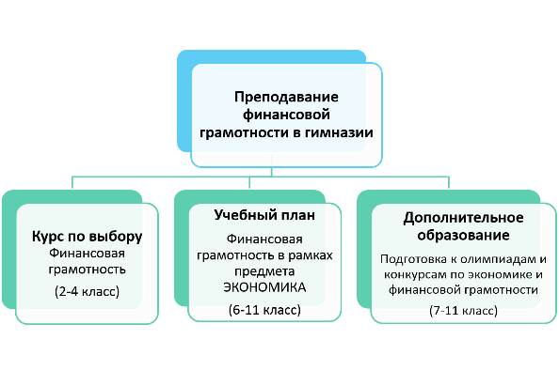
В отдельных предметах (обществознание, математика, информатика, обществознание, география) темы финансовой грамотности включены в содержание образование и их изучение является обязательным. При изучении других предметов (ОБЖ, литература, история, иностранные языки) могут быть сделаны акценты на изучение тем с позиции финансовой грамотности, например, на уроках литературы при изучении отдельных литературных произведений (например, «Мертвые души») или при изучении иностранного языка включаются темы финансовой грамотности, например, покупки в магазине, как вести домашнее хозяйство, открытие счета в банке и т. д.
Пример использования элементов финансовой грамотности на уроке истории для учащихся 6 класса по теме «Полюдье, уроки и погосты»:
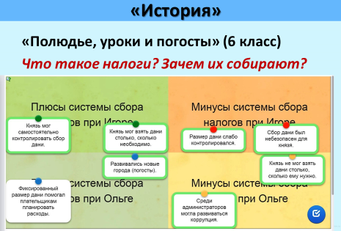
Примеры включения элементов финансовой грамотности на уроках:
 | 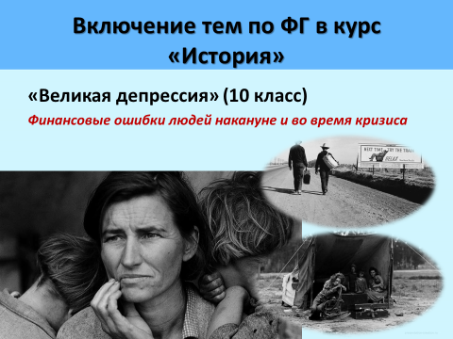
Обучение финансовой грамотности в рамках внеурочной деятельности, в том числе в рамках программы воспитания:
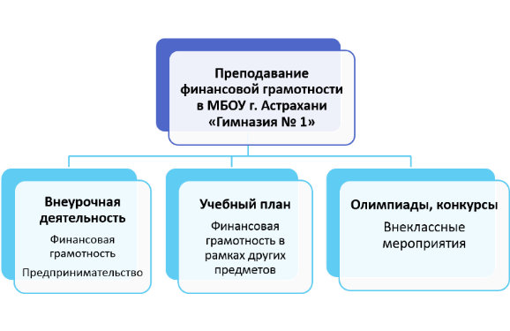
Наиболее интересные темы и классные занятия, в том числе экскурсии в финансовые организации и государственные службы и учреждения (в отделения коммерческого банка, на биржу, в страховые компании, региональное отделение Банка России, налоговую инспекцию и др.). В рамках образовательных событий общеобразовательной организации (игры, квесты, ярмарки, соревнования по финансовой грамотности как разовые или периодические мероприятия).
Темы классных часов в начальной школе
Таблица 4
Линия | Темы занятий
1-й класс  «Экономить и беречь учимся с детства» | «Зачем беречь вещи?» | «Трудолюбие – качество ученика» | «Изготовление поделки: как экономить материалы»
2-й класс  «Экономить и беречь учимся с детства» | «Кого мы называем бережливым и экономным» | «Знакомимся с профессиями наших родителей» | «Изготовление поделки: как экономить материалы»
3-й класс  «Уроки финансовой грамотности» | «Торговые заведения города: виртуальная экскурсия в магазины» | «Как у нас в семье экономят семейный бюджет» | «Знакомимся с профессиями наших родителей»
4-й класс  «Уроки финансовой грамотности» | «Семейный бюджет: учимся экономить» | «Правила финансовой грамотности» | «Знакомимся с профессиями наших родителей»
Таким образом, получается целенаправленная системная работа по формированию функциональной грамотности обучающихся с высоким уровнем мотивации обучающихся к изучению данной проблемы. Однако необходимо учесть, что эффективность работы зависит также от нескольких факторов:
1. Уровень подготовки педагога по финансовой грамотности и методике ее преподавания.
2. Заинтересованность администрации образовательной организации в организации деятельности по данному направлению.
3. Возможности программы (профиля обучения) образовательной организации.
4. Наличие технических возможностей для реализации различных направлений деятельности.
5. Наличие внешней мотивации для образовательной организации, детей и педагогов (участие в конкурсах, олимпиадах, конференциях и их результативность).
Таким образом, основные направления формирования функциональной грамотности обучающихся и мероприятия, реализуемые в соответствии с ними, легли в основу создания интегрированной модели формирования функциональной грамотности обучающихся в МБОУ г. Астрахани «Гимназия №1».
Интегрированная модель формирования функциональной грамотности обучающихся в МБОУ г. Астрахани «Гимназия №1»
НОО | Мониторинг результативности формирования ФГ, условий реализации ФГ | Внеурочная деятельность |  |  |  | Социум  Профессиональное образование
НОО |  | Урочная деятельность |  |  |  | Социум  Профессиональное образование
НОО |  |  |   Финансовая грамотность |  |  | Социум  Профессиональное образование
ООО
ООО |  | Урочная деятельность |  |  |  | Социум  Профессиональное образование
ООО |  | Внеурочная деятельность |  |  |  | Социум  Профессиональное образование

Интегрированная модель формирования финансовой грамотности предполагает:
- Формирование финансовой грамотности в рамках изучения общеобразовательных и профильных предметов. Уже в начальной школе можно изучать основы финансовой грамотности на уроках математики, окружающего мира и технологии, в средней школе перечень таких предметов расширяется. Эффективным способом формирования финансовой грамотности на уроках выступает решение контекстных задач: преподаватель создает на уроке реальную или моделирует ситуацию из практической жизни и предлагает обучающимся стать ее активными участниками, решить ее, для чего необходимо использовать знания и навыки из различных предметных областей. Таким образом, осуществляется формирование метапредметных и личностных результатов обучения, на которые ориентируют учителя актуализированные ФГОС общего образования.
- Формирование финансовой грамотности во внеурочное время. Как показывает практический опыт, наиболее эффективной формой реализации данной модели является постоянно действующий клуб (например, Клуб фиников). Именно такая форма деятельности мотивирует учащихся к активной познавательной деятельности, стимулирует проявление творчества, самореализации, развитие навыков самопрезентации и ораторского искусства и способствует достижению обучающимися личностных и метапредметных результатов, что также соответствует требованиям актуализированных ФГОС.
- Особое место в урочной и внеурочной деятельности в гимназии занимает проектная форма, основанная на разработке и реализации различных проектов, связанных с финансовой проблематикой. В рамках проекта решается несколько учебных задач межпредметного характера, которые обычно объединены общим сюжетом и направлены на решение финансовой проблемы. В качестве сюжета могут выступать реальные ситуации интересные для учащихся в соответствии с их возрастом (например, в начальной школе в качестве такого коллективного проекта может выступить совместная подготовка к празднику, к поездке в другой город, к туристическому походу, к благотворительному мероприятию, в том числе с учетом финансовых аспектов). В старших классах проектная деятельность в большей степени ориентирована на поисково-научный, творческий характер.
- Содержательный аспект интегрированной модели формирования финансовой грамотности в нашем учебном заведении отражает преемственность урочной и внеурочной деятельности, проектной деятельности на разных этапах обучения, и конечно же, начального и основного общего образования.
- Кроме этого необходимо отметить о реализации основных социально-педагогических, психолого-педагогических и организационно-педагогических принципов формирования финансовой грамотности [5] при использовании интегрированной модели формирования функциональной грамотности:
  - принцип преемственности, т.к. построение образовательного процесса позволяет обеспечить преемственность обучения основам финансовой грамотности на разных возрастных этапах;
  - принцип вариативности, т.к. построение образовательного процесса, обеспечивает сочетание различных видов и форм обучения финансовой грамотности и дифференциацию как самого содержания направления финансовой грамотности, так и средств, технологий и методов обучения;
  - принцип проблемно-ситуативного познания (контекстного обучения), т.к. обучение строится в контексте сложившейся ситуации, в соответствии с задачами и проблемами текущего момента времени;
  - принцип созидательной деятельности, т.к. осуществляется развитие и успешная реализация созидательного потенциала личности;
  - принцип диалогичности и толерантности взаимодействия, т.к. личность ребенка ориентируется на такие ценности как принятие отличий другой личности, гуманизм, милосердие, доброе отношение к другим, умение понимать мотивы и интересы другого, признавать и уважать их, строить конструктивный диалог и достигать общих целей, что особенно важно в финансовой сфере, где всегда присутствует конфликт интересов;
  - принцип элективности, т.к. формируется умения делать осознанный выбор в различных ситуациях (от выбора банка-кредитора до выбора пути жизненного самоопределения) и нести личную ответственность за его последствия;
  - принцип развития конструктивно-финансовой активности и духовно-нравственного отношения к миру, на наш взгляд, является при формировании финансово-грамотной личности достаточно важным, так как он основан на субъектности обучающегося, то есть его личность признается самостоятельной, осознанной, ответственной за результаты обучения и дальнейшее развитие. В науке сейчас особый интерес представляет такое понятие как «конструктивно-финансовая активность», которую определяют, как совокупное личностное образование, проявляющееся во внутренней готовности к конструктивному взаимодействию с другими для устойчивого развития. А без этого невозможно формирование духовно-нравственного отношения к миру.
  - В данной модели четко прослеживается взаимосвязь между уровнями образования (НОО и ООО), видами деятельности (учебная, внеучебная), педагогическими технологиями, методами и методическими приемами (проектная деятельность, решение различного рода задач и т.д.)
Особое место в интегрированной модели формирования финансовой грамотности занимает организационный аспект данного направления деятельности. Во-первых, это - использование адаптивных методов управления обучением, в частности, создание определенных условий и мотивации к развитию желаемых качеств обучающихся. Во-вторых, это -сочетание традиционных и инновационных направлений деятельности, на поиск баланса между ориентацией на традиции (консервативный, традиционный подход к обучению) и инновации (новаторский, инновационный подход). В-третьих, это - кадровое обеспечение, наличие педагогов, которые не просто формально прошли курсы повышения квалификации, но сами осознают актуальность и важность формирования финансово-грамотных членов общества, «горят» этой идеей, и «зажигают» остальных коллег, и конечно же, детей. И здесь очень важно обратить внимание на формирование в процессе обучения равноправного сотрудничества учеников и учителя, принципов партнерства, и добровольности. В целях обеспечения эффективности образовательного процесса по формированию финансовой грамотности необходимо систематически осуществлять мониторинг качества образования, а также методических материалов, которые используются в процессе обучения.
Практическую значимость предложенной модели подтверждают результаты образовательного процесса в МБОУ г. Астрахани «Гимназия №1» по формированию финансовой грамотности:
- более 30 учащихся 9-11 классов имеют онлайн-зачет по финансовой грамотности;
- более 479 учащихся 6-11 классов являются участниками онлайн-уроков по финансовой грамотности, что подтверждено сертификатами участников мероприятия;
- призерами (2 место) онлайн-олимпиады по финансовой грамотности стали два учащихся 11 класса гимназии;
- учащийся 11 класса стал призером (2 место) регионального конкурса «Мой бизнес – моя стратегия»;
- учащийся 11 класса получил диплом 1 степени на X Международном научном форуме молодых ученых, студентов и школьников, секция «Актуальные научные исследования: экономика, управление, инвестиции и инновации»;
- опыт деятельности гимназии представлен на региональной площадке «Платформа».
Но главным результатом реализации интегрированной модели формирования финансовой грамотности является выпускник МБОУ г. Астрахани «Гимназия №1», подготовленный к активной жизни в условиях рынка, к новым экономическим отношениям. Именно функциональная грамотность является основой жизненной и профессиональной успешности для выпускников, именно они уже в ближайшем будущем обеспечат устойчивое экономическое развитие нашего государства и технологическое первенство на мировом рынке.
Литература:
- Землянская Е. Экономика для младших школьников Фестиваль педагогических идей «Открытый урок» - http://festival.1september.ru/
- Методологические подходы, принципы и модели формирования финансовой грамотности в общеобразовательной школе https://kopilkaurokov.ru/finansovaya-gramotnost/prochee/metodologicheskie_podkhody_printsipy_i_modeli_formirovaniia_finansovoi_gramotnos
- Миненко, Е. Ю. Анализ уровня финансовой грамотности в Российской Федерации / Е. Ю. Миненко, К. И. Рындин. — Текст: непосредственный // Молодой ученый. — 2019. — № 4 (242). — С. 235-239. — URL: https://moluch.ru/archive/242/55946/
- Самсонова Т. И., Середа Т. Ю. Исторический аспект развития функциональной грамотности // Наука в условиях пандемии: трансформации, коммуникации, стратегии: сборник научных трудов по материалам Международной научно-практической конференции 11 февраля 2021г.: Белгород: ООО Агентство перспективных научных исследований (АПНИ), 2021. С. 87-90. URL: https://apni.ru/article/1907-istoricheskij-aspekt-razvitiya-funktsionalnoj
- Сборник информационных и методических материалов для педагогов Научно- исследовательский университет «Высшая школа экономики», М, 2020
- Проведение исследования PISA-2018 в России. Оценка финансовой грамотности [Электронный ресурс]. — Режим доступа: http://www.centeroko.ru/pisa18/pisa2018_fl.html

